**Taller**

**De integración 1**

Alexis Caniupan

Katherine Rojas

Sebastián Candia

Alexander Lambrecht

Grupo :K.A.S.A

Introducción

**Processing** es un lenguaje de programación orientado a diseñadores que no tienen necesariamente que saber programar para usarlo creado por Ben Fry y Casey Reas. Pensado especialmente para proyectos multimedia de diseñadores audiovisuales y como herramienta alternativa al software propietario, ya que se distribuye con licencia GNU GPL.

**Kinect** para Xbox 360, o simplemente Kinect (originalmente conocido por el [nombre en clave](https://es.wikipedia.org/wiki/Nombre_en_clave) «Project Natal»), es un [controlador de juego](https://es.wikipedia.org/wiki/Controlador_de_juego) libre y entretenimiento» creado por [Alex Kipman](https://es.wikipedia.org/w/index.php?title=Alex_Kipman&action=edit&redlink=1), desarrollado por [Microsoft](https://es.wikipedia.org/wiki/Microsoft) para la [videoconsola](https://es.wikipedia.org/wiki/Videoconsola) [Xbox 360](https://es.wikipedia.org/wiki/Xbox_360), y desde junio del 2011 para [PC](https://es.wikipedia.org/wiki/Computadora_personal) a través de [Windows 7](https://es.wikipedia.org/wiki/Windows_7) , [Windows 8](https://es.wikipedia.org/wiki/Windows_8) y Windows 10.Kinect permite a los usuarios controlar e interactuar con la consola sin necesidad de tener contacto físico con un controlador de videojuegos tradicional, mediante una [interfaz natural de usuario](https://es.wikipedia.org/wiki/Interfaz_natural_de_usuario) que reconoce gestos, voz, y objetos e imágenes. El dispositivo tiene como objetivo primordial aumentar el uso de la Xbox 360, más allá de la base de jugadores que posee en la actualidad. En sí, Kinect compite con los sistemas [Wiimote](https://es.wikipedia.org/wiki/Wiimote)con, [Wii MotionPlus](https://es.wikipedia.org/wiki/Wii_MotionPlus) y [PlayStation Move](https://es.wikipedia.org/wiki/PlayStation_Move), que también controlan el movimiento para las consolas [Wii](https://es.wikipedia.org/wiki/Wii) y [PlayStation 3](https://es.wikipedia.org/wiki/PlayStation_3), respectivamente.

La **habilidad motriz fina** es la coordinación de los movimientos musculares pequeños que ocurren en partes del cuerpo como los dedos, generalmente en coordinación con los ojos. En relación con las habilidades motoras de las manos y los dedos, el término [destreza](https://es.wikipedia.org/wiki/Destreza) se utiliza comúnmente. Cuando se aplica a la teoría de la aptitud humana, esto se llama "la destreza manual". El alto nivel de destreza manual que los seres humanos exponen puede atribuirse a la manera en que las tareas manuales son controladas por el [sistema nervioso](https://es.wikipedia.org/wiki/Sistema_nervioso).

Software de implementación de apoyo para educación diferencial

Este software consta en la creación de juegos incluyendo el lenguaje de programación processing, y una Kinect

Se quiere crear distintos juegos los cuales puedan apoyar en el aprendizaje de los niños con déficits atencional, y la motricidad fina de estos, de la siguiente manera:

Se crearan una variedad de juegos;

1.- Memorice con animales

2.- Ordenar dibujos de emociones según nombres

3.-Ordenar animales según sus hábitats

4.-Seleccionar figuras y colocarlas en compartimientos según órdenes dadas por el programa (juego)

Descripciones

**1.- Memorice con animales:**

Este sistema ayudara en el trabajo de la memoria del niño , ya que tendrá que recordar las posiciones de las imágenes en un tiempo determinado y luego llevar a cabo lo que ha memorizado igualando las parejas , trabajaremos con 12 imágenes ya diseñadas las cuales se encontrarán ordenadas al azar dentro de un cuadro, se mostraran por un límite de tiempo, haremos que la Kinect interprete la mano del niño como la flecha de un mouse y vaya dando vuelta las imágenes al momento que empuñe la mano, cuando ya haya juntado todas la imágenes con sus pares el juego se detendrá y volverá al menú principal en donde se podrá seleccionar otro juego (programa).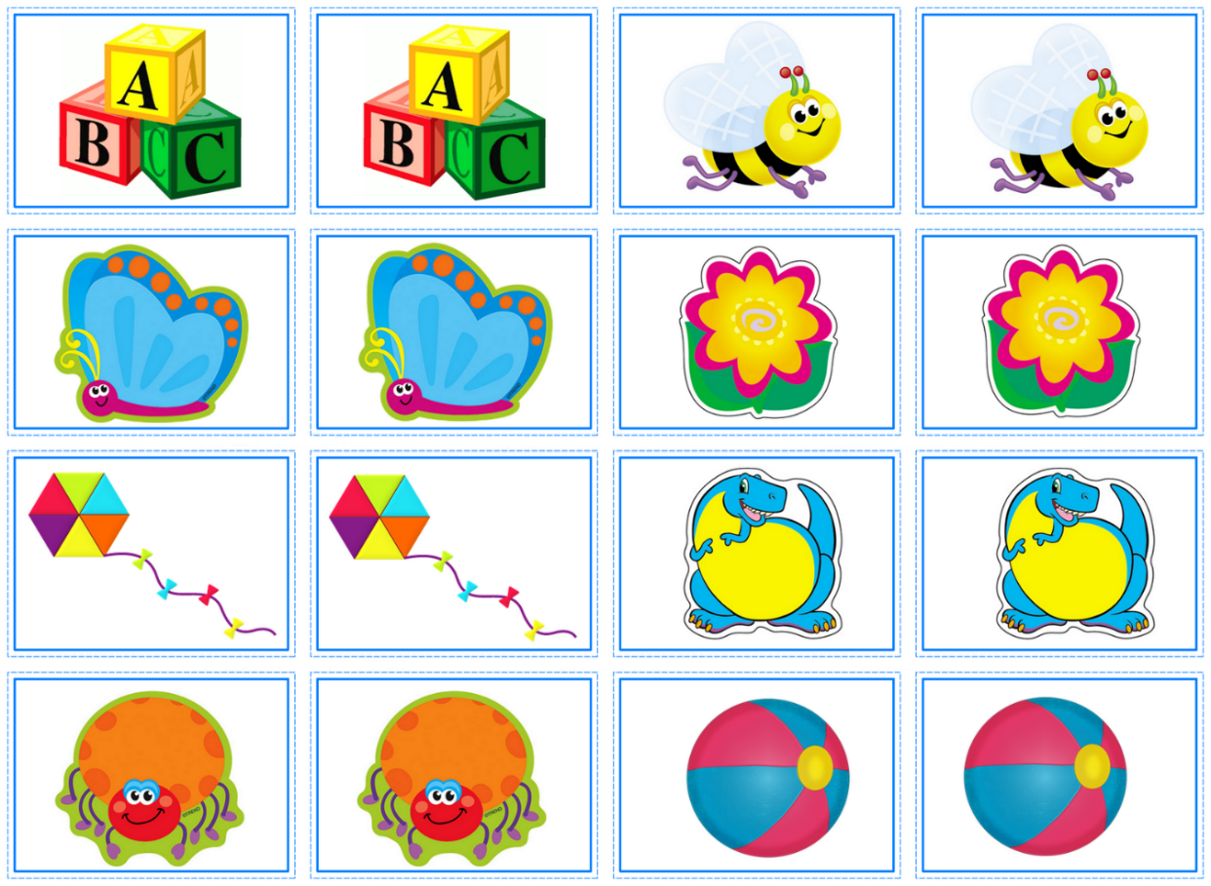

**2.-Ordenar dibujos de emociones según nombres**

Este juego le ayudara al niño saber lo que es estar triste, enojado, feliz, entre otros sentimientos, lo cual le ayudara en el día a día para poder diferenciar los sentimientos de las personas. Constará en que el programa le dará ordenes escritas y habladas al niño, las cuales le dirán los nombres de un sentimiento y el tendrá que seleccionar una cara la cual sea la correspondiente a la orden, en caso de que se equivoque el juego le dirá “no es correcto “



**3.- ordenar animales según sus hábitats**

Este sistema será de ayuda para que el niño pueda diferenciar y aprender los distintos tipos de animales y sus distintos tipos de hábitat, el juego tendrá un parecido al memorice o a los nombrados anteriormente, en donde el niño vera imágenes de animales, e imágenes de hábitats, el programa le dará la orden siguiente “coloca al león en su hábitat”, si el niño acierta se reproducirá un pequeño video del animal en su hábitat.

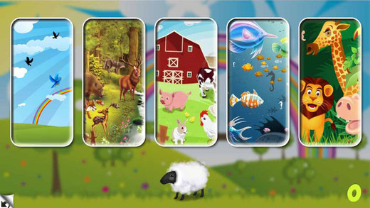

**4.-Seleccionar figuras y colocarlas en compartimientos según órdenes dadas por el programa (juego)**

Este sistema ayudara a que el niño pueda diferenciar entre figuras geométricas y colores, al mismo tiempo le ayudara a discernir cual es la izquierda y cuál es la derecha .Esto consta en que por la pantalla aparecerán 3 compartimientos , uno a la izquierda , otro al centro , y el ultimo a la derecha , el compartimiento del centro tendrá dos figuras que aparecerán automáticamente de manera aleatoria , este juego le dirá al niño una orden ej.: “coloca el triángulo amarillo en el compartimiento izquierdo” ,si el niño no logra acertar en lo que se le pide entonces la figura se devolverá automáticamente al centro de la pantalla , y esto sucederá cuantas veces sea necesario hasta que este aprenda a diferenciar entre los colores , figuras y direcciones

